Škola vaření u moře v Itálii
Naučte se základy italské kuchyně pod vedením italských profesionálů. Můžete se těšit na zajímavé výlety, degustace a odpočinek na pláži. Škola vaření v Itálii je vzdělávací kurz zakončený certifikátem. V ceně kurzovného je ubytování v hotelu***, stravování formou plné penze, exkurze s degustacemi, tlumočení do českého jazyka. Ve volném čase můžete odpočívat na pláži, která je vzdálená 5 minut chůze od hotelu, sportovat anebo využít možnosti výletů do okolí.
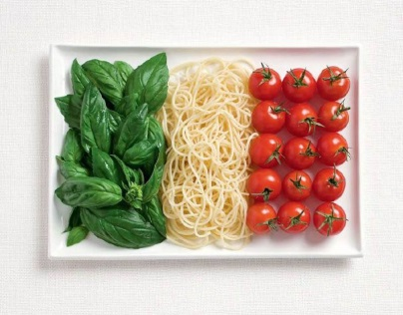
Italská kuchyně je považována za nejlepší kuchyni světa a vystřídala tak na pomyslném stupni vítězů kuchyni Francouzskou. Italskou kuchyní se inspirovalo mnoho dalších. Italská pizza, těstoviny, ryby, mořské plody, zmrzlina a káva jsou známé a vyhledávané po celém světě. Můžete se těšit na vynikající kuchyni a degustaci regionálních produktů. Ochutnáte mořské ryby a plody, pizzu, domácí těstoviny, zmrzlinu, bio středomořskou zeleninu v kombinaci s olivovými oleji extravergine a balzamikovým octem.

Termíny a cena
- sobota 25. května až sobota 3. června 2017 (5 nocí)
- sobota 09. září až sobota 16. září 2017 (5 nocí)
- sobota 16. září až sobota 23. září 2017 (5 nocí)

Celková cena činí pro žáky 10.870,-Kč (8470,-Kč + 100,-EUR). Celková cena pro pedagogy činí 11.870,-Kč (9.500,-Kč + 100,-EUR). V ceně je 5x ubytování, stravování, doprava, odborný program, exkurze, degustace a tlumočení.

Doprava a pojištění
Doprava je zajištěna moderním autobusem s WC, klimatizací, TV, polohovacími sedačkami. Přesné místo odjezdu domluvím během srpna. Doporučujeme sjednat turistické pojištění (úrazové, odpovědnosti atd.)

Odborný program
Italská pizza, těstoviny, ryby, mořské plody, zmrzlina a káva jsou známé a vyhledávané po celém světě. Na dobře vybavených pracovištích hotelové školy IAL a hotelů si vyzkoušíte moderní metody i tradiční postupy přípravy italské kuchyně. Používáme kvalitní lokální a sezonní suroviny.
- Pasta fresca e sughi (čerstvé těstoviny + omáčky)
- Pesce e frutti di mare (ryby + mořské plody)
- Caffè italiano e dolci (italská káva a dezerty)
- Risotti e carni (rizoto a masa)
- Pizza (pizza)

Ubytování a stravování

Ubytování je zajištěno v hotelech 3* v přímořských letoviscích. Pokoje pro žáky 2 - 4 lůžkové, pro učitele 2 - 3 lůžkové s vlastním sociálním zařízením jsou vybaveny lůžkovinami, ručníky, vysoušečem vlasů, TV, klimatizací, trezorem. V hotelech je wifi free.
- Hotel Deborah 3* v Milano Marittima.
- Hotel Golf & Beach 3* v Milano Marittima.

Plná penze včetně vody k jídlu. Snídaňový bufet, degustační oběd, večeře formou tříchodnového menu. Můžete se těšit na vynikající kuchyni a degustaci regionálních produktů. Ochutnáte pizzu, domácí těstoviny, mořské ryby a plody, zmrzlinu a tradiční dezerty.

Exkurze a výlety
Účastníky pobytu čekají i edukativní exkurze a poznávací výlety s degustacemi italských produktů. Díky tomu se seznámí s italskou kulturou, mentalitou a okolím, kde pobyt proběhne. Tato část odborného programu je v ceně včetně vstupného, degustací a místní dopravy:
- Cesenatico – rybí trhy, historické centrum s přístavem a muzeem lodí.
- Cervia – historické centrum, návštěva muzea soli, tradiční trh s farmářskými produkty;
- Milano Maritima – ochutnávka bio-zmrzliny s výkladem o tradiční výrobě zmrzliny z primárních surovin.
- Exkurze do výrobny vín a olivových olejů s ochutnávkou produktů.
- San Marino – prohlídka historického jádra, ochutnávka likérů.

Cesenatico
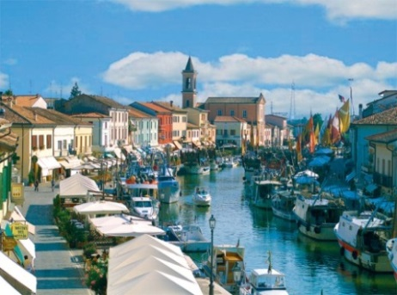
Na pobřeží Jaderského moře se nachází malebné město Cesenatico, které se může pochlubit historickým přístavem, podle návrhu Leonardo da Vinci. Městem prochází vodní kanál, v jedné jeho části je plovoucí muzeum lodí se starými rybářskými čluny s malovanými plachtami. V centru města najdete velké množství obchodů, barů, restaurací a butiků. Každý týden se zde pořádá velký trh Mercato. V ceně.

Cervia
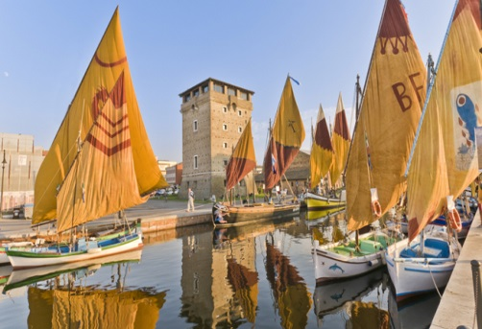
Cervia je město starověkého původu ležící na pobřeží Jaderského moře severně od Rimini. Ve své Božské komedii jej zmiňuje již Dante Alighieri. Dnes je Cervia díky plážím s jemným pískem a čistému moři považována za jedno z nejprestižnějších míst na Jaderské riviéře. Nejznámější částí města, kde se koncentruje letní prázdninový život, je Milano Marittima, tedy v překladu přímořský Milán. Tato městská část za své pojmenování vděčí Miláňanům, kteří sem již od počátku 20. století s oblibou jezdili a nadále jezdí trávit své dovolené, a to včetně celebrit. V Milanu Marittima nás čeká degustace italské zmrzliny v biokvalitě a výklad o její výrobě tradičním způsobem z primárních surovin. V ceně.

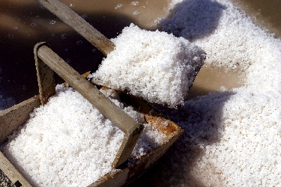
Saliny v Cervii patří mezi poslední tradiční rukodělné výrobny soli v Itálii a jsou významným kulturním dědictvím Evropy. Samo městečko Cervie vděčí za svůj rozkvět právě solné výrobě. Už v době Etrusků se tu se solí pravidelně obchodovalo. Protože představovala tehdy jedinou možnost, jak dlouhodobě konzervovat potraviny, měla sůl význam zejména pro námořní dopravu a její cena byla obrovská. V Cervii navštívíme Muzeum soli a seznámíme se tu s bohatou salinářskou historií. Kromě muzea navštívíme také známé Mercato – trh pod širým nebem. V ceně.

San Marino
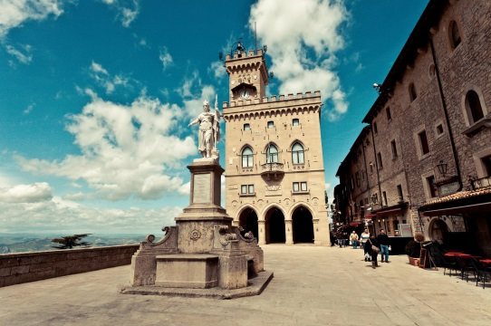
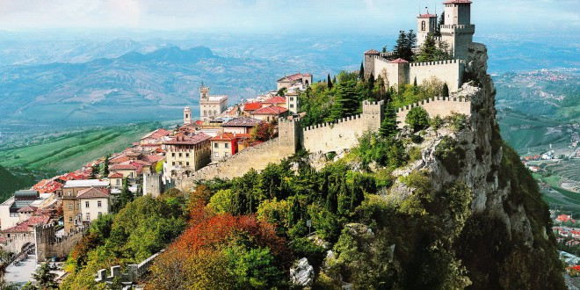
San Marino je nejstarší samostatný stát na území Itálie. Středověké městečko, které se rozkládá na vrcholcích kopců, si zachovalo v běhu staletí svůj ráz a nepřestává okouzlovat další a další generace. Na hřebenu Monte Titano se tyčí tři mohutné pevnosti, dodnes spojené cimbuřím a klikatícími se stezkami s níže položenou citadelou, obehnanou trojitým věncem hradeb, protkaných různými branami a množstvím věží a bašt. Uvnitř hradeb, v křivolakých uličkách rozšiřujících se tu a tam v půvabná náměstíčka jakoby se zastavil čas. Paláce, kostely i domy z kamene vyvolávají představu dob dávno minulých. Stovky obchůdků historického centra nabízejí všechno možné: od drahých šperků a značkové módy přes typické řemeslné výrobky, keramiku, bižuterii, oděvy až ke koženému zboží, parfémům a mnoha dalším lákadlům. Zajímavé jsou též ochutnávky místních likérů. V ceně.

Exkurze do výrobny vín a olivových
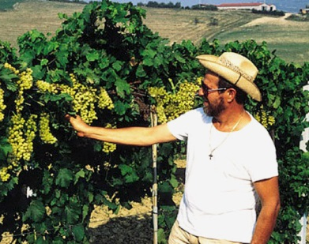
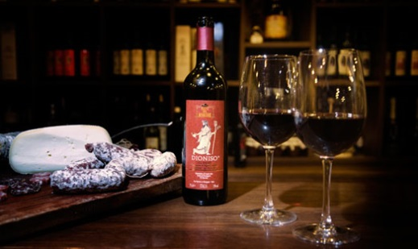
Cestou do San Marina nás čeká exkurze do vinařství Tenuta del Monsignore, kde ochutnáme místní vína a olivový olej. V ceně.

Výlety za přípatek - vstupné
Mimo exkurze a poznávací výlety, které jsou v ceně odborného programu, je možné si doplatit výlet do zábavního parku Mirabilandia, zábavního a edukačního parku Italia in miniatura nebo do edukačního parku s delfináriem Oltremare.

Italia in Miniatura
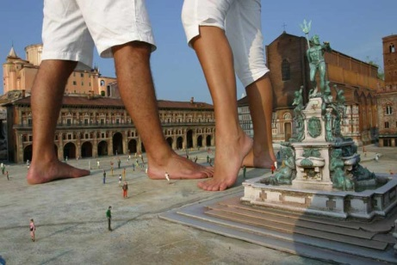
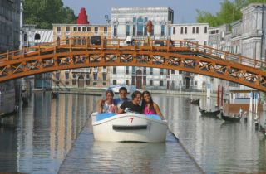
Zábavní park Italia in Miniatura se nachází asi 10 km od Rimini. Na ploše 85 000 m2 se nachází 273 miniatur v měřítkách 1:25 a 1:50. Zobrazují snad všechny známé a důležité italské památky a v oddělené části také některé památky evropské. Součástí parku jsou i další atrakce - model Benátek, který projedete na člunu, lunapark, hrad s vodními stříkačkami, dinopark, Piazza Italia s malými představeními divadla, vodní skluzavku Canoe, malý okruh kolejnicového vláčku Arcobaleno. Cena cca 15€. Konečná cena závisí na velikosti skupiny.

Mirabilandia
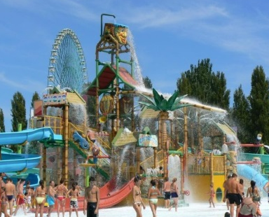
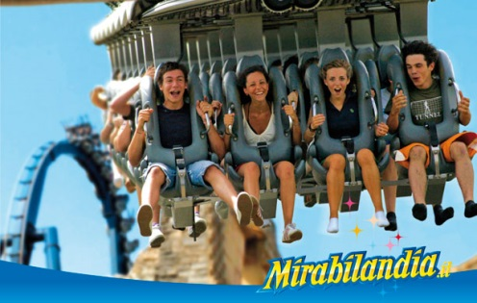
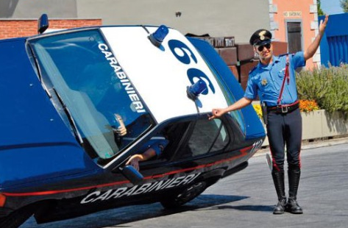
Zábavný park Mirabilandia je určen pro všechny věkové kategorie, najdete zde atrakce pro nejmenší, adrenalinové atrakce i různá show a vystoupení, 4D kino. Dominantou parku je obrovské 90 metrové ruské kolo, ze kterého je krásný výhled na celý park. V parku samozřejmě nechybí vodní atrakce a aquapark. Nezapomenutelným zážitkem je velká kaskadérská šou „Policejní akademie“ a noční laserová show s následným ohňostrojem. Cena cca 25€. Konečná cena závisí na velikosti skupiny.

Oltremare s delfiáriem
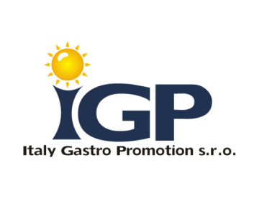
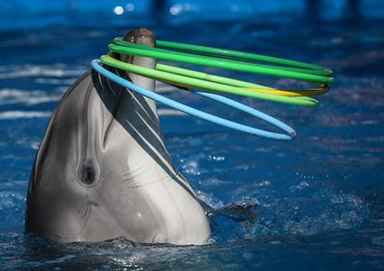
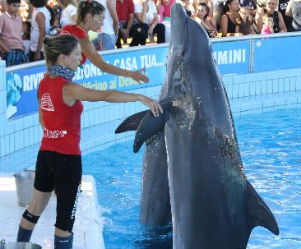
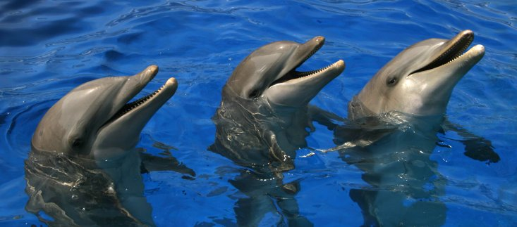
Park Oltremare nabízí řadu představení se živými zvířaty, z nich nejlákavější je představení ptáků - dravců a představení delfínů. Návštěva delfinária Vás přesvědčí, že tito vodní savci jsou úžasná stvoření. Delfíni a jejich cvičitelé si pro Vás připravili cca hodinové představení ve venkovním bazénu. Můžete se těšit na dokonale secvičené vystoupení, při kterém se budete moci obdivovat ladnost delfínů a dozvíte se i zajímavá fakta z jejich života. Dále je v parku tropický skleník s rostlinami a zvířaty, mnoho akvárií s mořskými i sladkovodními živočichy, výběhy exotických i domácích zvířat. Cena cca 25€. Konečná cena závisí na velikosti skupiny.

info@igp.cz
www.igp.cz
+420 777 622 097/8

